**松阳县地名规划方案**

**（2023—2035年）**

**（征求意见稿）**

**松阳县民政局**

**浙江省之江区划地名研究院**

**二〇二三年十一月**

# 

# 前 言

松阳建县于东汉建安四年（199），是丽水之始、处州之根。县城明清古街至今商肆绵延，堪称“活着的清明上河图”。拥有国家级传统村落78个，数量居全国第五，被誉为“最后的江南秘境”。随着城市化建设的加快推进，城市面貌日新月异，松阳县经过两次地名普查和地名机构近30年的认真管理，地名历史积淀丰富，主要道路名称能沿用历史地名，彰显当地历史和文化；楼宇和住宅区通名基本符合规范，专名采词也基本符合地名管理法规的有关规定，现有地名网络能基本适应社会的使用。

为进一步加强地名管理，保护和弘扬地名文化，提高地名命名的法制化、科学化、规范化水平，使地名更好地为松阳县经济社会发展服务，本规划方案根据《松阳县国土空间总体规划（2021—2035年）》《松阳县国民经济和社会发展第十四个五年规划和二〇三五年远景目标纲要》等，结合松阳县地名管理工作实际编写本规划方案，系统解决地名现状中存在积压的各类问题，使地名更好地适应县域社会经济发展。

规划方案成果共包括四个部分：《文本》《附表》《图集》和《说明书》。

**文 本**

**目录**

**第一章 总则 1**

第1条 规划目的 1

第2条 规划范围 1

第3条 规划期限 1

第4条 指导思想 1

第5条 规划原则 2

第6条 规划内容 2

第7条 规划依据 2

**第二章 地名通名规划方案 4**

第8条 地名通名采词原则 4

第9条 地名通名体系构成 4

第10条 道路通名 5

第11条 桥梁通名 6

第12条 住宅区通名 7

第13条 楼宇通名 7

第14条 城市公园、广场通名 8

第15条 陆域自然地理实体通名 9

**第三章 地名专名规划方案 10**

第16条 地名专名采词原则 10

第17条 道路专名 10

第18条 桥梁专名 11

第19条 住宅区、楼宇专名 11

第20条 城市公园、广场专名 12

第21条 其他公共设施专名 12

第22条 陆域自然地理实体专名 12

第23条 派生地名与临时地名 13

**第四章 主要道路地名规划方案 14**

第24条 中心城区道路地名规划原则 14

第25条 中心城区道路地名规划方案 14

第26条 重要乡镇道路地名规划原则 16

第27条 重要乡镇道路地名规划方案 16

**第五章 松阳县地名采词构建和区块划分 20**

第28条 地名采词构建 20

第29条 区块划分 20

第30条 区块地名规划导则 21

**第六章 地名标志规划方案 24**

第31条 地名指示牌 24

第32条 数序地名标牌 24

第33条 地名标牌设置要求 24

第34条 地名指位导向体系 26

第35条 门牌号码编排原则 26

**第七章 地名优化规划方案 28**

第36条 地名优化的原则 28

第37条 地名优化的对象 29

第38条 地名的择优选用 29

**第八章 地名文化保护规划方案 30**

第39条 地名文化保护原则 30

第40条 地名文化保护方法 30

第41条 地名文化保护内容 30

**第九章 地名管理与政策建议 32**

第42条 贯彻落实地名法律法规 32

第43条 健全地名管理体制机制 32

第44条 科学规范地名命名体系 32

第45条 推进地名人才队伍建设 33

**第十章 附则 34**

# 第一章 总则

1. **规划目的**

地名规划方案，是体现城市建设发展品位的基本要素之一，有利于加强城市地名管理的计划性和科学性。为加强地名管理，传承与弘扬地名文化，依法提高地名法制化、科学化、标准化水平，依据国家有关地名管理政策法规和《松阳县国土空间总体规划（2021—2035年）》《松阳县国民经济和社会发展第十四个五年规划和二〇三五年远景目标纲要》等规划，结合松阳县实际情况，编制本规划方案，以创新地名命名思路及方法，构建具有松阳特色的地名文化体系，推动地名更好地适应松阳县社会经济的发展。

1. **规划范围**

本规划方案适用于松阳县行政辖区，包括3个街道（西屏街道、水南街道、望松街道）、5个镇（古市镇、象溪镇、大东坝镇、玉岩镇、新兴镇）、11个乡（叶村乡、斋坛乡、竹源乡、三都乡、四都乡、赤寿乡、樟溪乡、裕溪乡、板桥畲族乡、枫坪乡、安民乡），总面积1401平方千米。

1. **规划期限**

近期：2023—2025年；

中期：2026—2030年；

远期：2031—2035年。

1. **指导思想**

本规划方案编制以习近平新时代中国特色社会主义思想为指导，坚持以人民为中心，坚持新发展理念，坚持深化改革开放，坚持系统观念，坚持稳中求进工作总基调，坚定文化自信，以社会主义核心价值观为引领，全面贯彻落实科学发展观。以《松阳县国土空间总体规划（2021—2035年）》和《松阳县国民经济和社会发展第十四个五年规划和二〇三五年远景目标纲要》等为基础，立足松阳实际，体现松阳自然地理、历史文化特征，促进松阳县地名管理与城市发展相协调。

1. **规划原则**

1.与国土空间总体规划同步衔接的原则。

2.规范化、标准化和科学化原则。

3.继承性与稳定性原则。

4.特色性与创新性原则。

1. **规划内容**

本规划方案内容包括松阳县地名体系构建及采词引导、通名规划方案、专名规划方案、地名分区规划方案、主要道路名称规划方案、地名标志体系规划方案、地名优化规划方案、地名文化保护规划方案。

1. **规划依据**

1.《地名管理条例》（国务院令〔2022〕第753号）；

2.《关于加快实施地名公共服务工程有关问题的通知》（民发〔2006〕106号）；

3.《关于实施地名公共服务工程的通知》（民函〔2005〕122号）；

4.《关于开展城市地名规划工作的通知》（民发〔2005〕65号）；

5.《地名管理条例实施细则》（民行发〔1996〕17号）；

6.《关于我国同外国结为友好的城市不以对方地名、人名命名街道或建筑物的通知》（国办发〔1987〕26号）；

7.《浙江省地名管理办法（修正）》（浙江省人民政府第374号令〔2018〕）；

8.《浙江省城市地名规划编制导则（试行）》（浙民区〔2006〕69号）；

9.《丽水市地名管理办法》（市政府令〔2008〕55号）；

10.《松阳县国土空间总体规划（2021—2035年）》；

11.《松阳县地名管理办法》（松政办发〔2014〕106号）；

12.《松阳县地名总体规划（2008—2020年）》；

13.《松阳县国民经济和社会发展第十四个五年规划和二〇三五年远景目标纲要》；

14.其他相关政策文件。

# 第二章 地名通名规划方案

1. **地名通名采词原则**

1.用词简约原则。通名语词必须简约、通俗易懂，分类科学，等级分明，与地理实体的性质、位置、功能、规模、景观等相符合。能直接指明通名代表的含义，便于大众理解记忆，避免使用生僻或易产生歧义的字；不允许以累赘、冗长的词句作为通名。

2.名副其实原则。通名与其所反映的地理实体的性质、规模、层次、景观、地理位置等相符合，能为社会所理解、接受；性质界定应准确、规模确定应量化、层次梳理应清晰，不使用变异或名不副实的通名。

3.规范使用原则。按地名管理相关规定以及社会通用的原则使用通名。每个地名原则上都应当有通名，不允许无通名或重叠使用通名，通名应置于专名之后，通名不能倒置或夹于专名词语之中；通名的语词必须做到按类专用；一般不以人名作地名；允许随城市建筑的发展补充合适的词语作为住宅区和大型建筑的通名，但在启用新通名之前必须进行慎重、全面的论证；各专业部门使用的具有地名意义的台、站、场等名称，一般应与当地地名统一。

1. **地名通名体系构成**

本规划方案的地名通名体系由自然地理实体和人文地理实体两大类通名系统构成。

1.自然地理实体通名

按GB/T 18521分类，自然地理实体通名分为海域地名、水系地名和地形地名。

2.人文地理实体通名

按GB/T 18521分类，人文地理实体通名包括行政区域及其他区域类地名，居住类地名，交通运输设施地名，水利、电力、通讯设施地名，纪念地、旅游地地名，建筑类地名和其他具有地名意义的地名。本规划中涉及的人文地理实体通名主要有道路、桥梁和公共空间。

1. **道路通名**

1.本规划方案所指道路，包括地下（含隧道）、地面和高架等交通道路。道路通名，分为“大道”“大街”“街”“路”“巷”“弄”等。

2.地面道路通名等级分三个等级：大道（大街）、路（街）、巷（弄）。

3.道路通名使用的基本原则：老城区以稳定为主，维持现行通名的使用习惯，不作大的调整；新城区应区分不同城区的不同地域特征，严格按等级、走向使用通名；有控制地使用“大道”作通名。

4.各级道路通名的使用条件：

（1）大道、大街，用于道路红线宽度 30 米、长度 3000 米以上，道路等级为城市的快速路或主干道。

（2）路、街，道路宽度在 10 米以上、30 米以下，即其宽度介于“大道（大街）”和“巷（弄）”之间者，使用路、街为通名。

（3）巷、弄，用于生活便道名称的通名。通常用于路宽在 10 米以下的道路。

（4）道路通名原则上分走向加以区别，东西走向道路统一以“街”命名，南北走向的以“路”命名；无法区分南北和东西走向的，一般以“路”作通名；纯交通功能的道路以“路”为通名。

5.地面道路分段原则

“大道（大街）”长度在5000米以上，可以根据方便社会使用和编制门牌号码的需要进行分段。

走向相平行的道路的分段，采取统一的相交道路为界；主城区内原已分段的道路维持现状不变；对确需进行统一调整分段的，应从实际出发，逐条提出调整方案。

各段之段位应择方位词（东、西；南、北）表示，命名方法为在通名前或后加上方位词，如“XX 东大街”“XX 东路”等。

1. **桥梁通名**

桥梁通名规定为“桥”“大桥”“立交桥”“人行（过街）天桥”等。根据桥梁的功能、规模、形态，选择使用上述通名。

大桥：“大桥”通名用于长度在100米以上，或跨越区域主要河流干流的桥梁。

桥：“桥”通名用于长度在100米以下，或跨越区域非主要河流干流的桥梁。

立交桥：跨路（街）的桥梁。

高架桥：长距离建在道路之上、桥下有同向道路可通车的桥梁。

人行天桥：跨于街（路）之上，并专供行人通行的桥梁通名用“人行（过街）天桥”。

1. **住宅区通名**

1.住宅区通名确定为：“小区”“山庄”“别墅区”“园”“苑”“坊”“庭”等。根据住宅区的环境、景观和设施水平、档次等特点，允许在通名前加1个修饰的字词，丰富通名的意境，如雅园、丽苑等。不再使用“新”字，如“新村”等时效性很强的字词。

2.住宅区通名需形成一定的地名网络体系。地名网络以建筑面积和特征特色两个指标构建。

（1）以占地面积划分居住区等级：“小区”专用于占地面积在3万平方米以上，以住宅为主，有生活休闲、商业网点、文体卫生等配套服务设施的住宅区；占地面积达不到3万平方米的住宅区或小区内的区块选用“园”“院”“里”“苑”“坊”等作为通名。

（2）以地理位置、景观等突出住宅区的特征：“山庄”“别墅区”用于位于郊区，依山傍水，绿地面积一般不低于50%的园林式低层高级住宅区。

3.规划区域内住宅区名称的通名，应严格按照浙江省地名办公室《关于规范建筑物（群）命名标准的通知》审批。

1. **楼宇通名**

1.本规划方案中楼宇指高大的多层房屋建筑。从功能上讲，楼宇有商务办公建筑、商业设施建筑等。

2.政府管理机构办公建筑可用楼或大楼作通名。

3.商务办公建筑可使用选用“大厦”“大楼”“商厦”“商务楼”“写字楼”“城”“中心”等通名语词。具体使用时应符合下列要求：

（1）“大厦”“大楼”“商厦”：“大厦”指高层或大型楼宇，要求在10层以上或总建筑面积在8千平方米以上；达不到该标准，但相对于周围环境显得醒目、突出，具有标志性作用的较高层楼宇，可根据实际选用“大楼”等作通名。其量化指标下限可根据实际情况确定。以商贸为主，低层为商场、高层为办公用房的高层建筑物，可称“商厦”。

（2）“商务楼”“写字楼”：用于离地高度30米、建筑层数在10层以上，以商务办公为主的大型楼宇。

（3）“中心”：功能在一个区域或某一行业中居主导地位，且具较大规模的建筑物（群），其占地面积6千平方米或建筑面积在4万平方米以上。

（4）“城”：可有控制地用于占地面积在5万平方米以上或建筑面积在10万平方米以上的、封闭的大型楼宇（群）。

1. **城市公园、广场通名**

1.城市公园属于城市公共开放空间，是体现城市休闲功能的主要区域。现代城市规划一般均规定在市区设立城市公园。城市公园的种类繁多，包括综合公园、社区公园、专类公园、游园等，一般采用“园”“公园”“花园”等作通名。

2.广场指用于占地5000平方米以上，供群众休闲、文体活动和集会为主的公共场所。公共广场应采用“广场”作通名，除表明属于公益性质、社会公共用途的词语外，如纪念、交通等，通名前不宜前置修饰性词语。

当借用此词指具有配套公共场地的建筑物（群）时，其占地面积应在8000平方米以上，并具有3000平方米以上的整块公共场地（不包括停车场），通名前可冠以功能性词语。

1. **陆域自然地理实体通名**

1.陆地地形宜以平原、盆地、丘陵、山、坡、谷、峰、林、湿地、岙、洞为通名。

2.水系（河渠、湖泽）的通名，本县以“河”“溪”“坑”“涧”“沟”“源”“湖”“塘”使用较普遍。对新开的水系，可视与其相关水系的通名而定，不再增加新的通名。

# 第三章 地名专名规划方案

1. **地名专名采词原则**

1.标准化和合法性原则。地名标准化是国家及省、市的有关地名管理的政策、法规中的基本要求，也是在地名命名、更名采词时必须依法遵守的基本原则。

2.指位性和便利性原则。地名制定的最基本要求即其指位功能和找好记的便利性，这是地名命名管理要努力达到的目标。

3.历史继承性和时代创新性原则。地名专名的采词既要延续当地长期形成的历史文脉，展示地方特色，又要体现新的时代风貌、新的建设风格，拓宽采词思路，创新采词方法，提升文化内涵。

4.地域性原则。在绿色、生态山水文化旅游城市的总体框架下，针对不同城区和发展点历史文化的区域性差异，建立具有一定地域性差异的地名文化群落。

1. **道路专名**

1.应按本规划方案所划分的区块进行系列化采词。

2.所采语词须具备健康、稳定的文化内涵，其方言或普通话读音应当无不雅、不吉利的歧义。

3.能准确地反映实体的地理位置，便于寻找。

4.主、次干道不用纯序数词命名。由主、次干道派生生活便道名称时，允许使用主地名加序数词合成的办法命名。

5.对与多条主、次干道相交的生活便道进行派生地名命名时，主地名的选取遵守“从东、从南”的规律。

6.高架路的专名与相应的地面道路的专名一致。

1. **桥梁专名**

1.桥梁专名以选择能反映其贴切的地理位置的语词为重点，同时体现当地的历史文化或景观特点。

2.较小的跨河桥梁专名，使用所跨河的名称，也可用其当地的地名命名；较大跨河桥梁也可用其两岸的地名，或者以两岸地名重新组合成新的语词。

3.道路桥梁的专名，以所连通的道路名称，或当地地名。避免使用指位不明确的名称。

1. **住宅区、楼宇专名**

1．使用词义健康，符合社会主义精神文明要求，易于被社会大众明白的语词。不应使用牵强附会、超出常理和怪异的语词。禁止使用有损于民族尊严、格调低俗的名称；不用封建、宗教、具有过强政治色彩的词语。

2．有利于社会长期稳定使用。住宅区、楼宇的名称是城市环境、景观和城市文明的因素之一，其名称应有利于社会长期、稳定使用。

3．一般不以人名作专名，不以企业名称或者商标名称做专名，但是地名的命名所用字、词，不足以引人误以为是人名、企业名称、商标名称或者与他人存在特定联系的除外。

4．不以外文、汉语拼音字母（或其缩写）作专名；也不能在汉字专名中夹杂外文或汉语拼音字母。

5．要在专名中使用含有“中国”“中华”“浙江”“丽水”“松阳”等语词，须出具相应等级和行业的认定文件。

1. **城市公园、广场专名**

1.城市公园属于市政、园林、绿化的综合设施。一般来说，城市公园在命名、更名时可采取多种方式，可以利用周边现状地名就近，就地派生，或按公园所在区域范围内原有的地名语词系列采词，也可依照规划和建设主题进行创意命名。一般情况下，要尽量避免使用行政区域名称命名公园。

2.广场专名的确定，可使用以下两种方式：

（1）就近就地派生，使广场名称能准确地反映和强化原地名网络的位置和指位功能，不能使用没有紧密地缘联系的名称进行移植。

（2）进行系列化采词，按广场所在地域范围内原存在的地名词语系列采词，或按特定地域范围的所有广场名称自成系列的思路采词。

1. **其他公共设施专名**

隧道、涵洞专名应与其所在的地理位置的名称一致；

公交站点的专名，应与其对应的地面地名保持一致。

1. **陆域自然地理实体专名**

陆地地形专名参照交通设施地名、水系地名、道路地名的专名规则。

河渠专名：

1.新开的河渠长度在1000米以上者，应赋予专有名称。但属原有河渠的新开延伸段，以原河渠名称延伸指称，不另外命名。

2.新开的河渠的专名采词：一般采用当地的地名；较长的河渠可以其起讫点地名各取一字组合为专名；在某一个地域内，以某一个共同的主题进行采词，形成该地域内的水网名称系列；属于原干渠的支流者，其名称应力求与主干渠名称保持一定的一致性。

1. **派生地名**

派生地名，应当与主地名有地缘上较为直接的、紧密的联系，保持二者在地理指位上的一致性。

# 第四章 主要道路地名规划方案

1. **中心城区道路地名规划原则**

1.整体性原则：从松阳县全局进行拟名，与松阳县国土空间总体规划和地名总体规划相适应，与《松阳县国土空间总体规划（2021—2035年）》相衔接，与《松阳县国民经济和社会发展第十四个五年规划和二〇三五年远景目标纲要》相融合，并与其他类别地名的名称规划相协调。

2.反映地域特点原则：从体现松阳县历史、文化、自然地理环境等方面入手，进行规划路网名称的拟制，以反映当地的城市特点，使地名与当地的地理特点相协调。同时，兼顾县城的功能定位，反映时代特色和城市特质。

3.加强指位性原则：有选择地沿用当地原有的、有保留价值、并适宜作为道路名称的老地名，创新使用具有明显指位特征的地名，以加强道路名称的指位性，反映道路的地理位置。

4.稳定性原则：对当地原有的具有特定文化内涵、地名文化价值的老地名加以保留，以保持原有道路名称的基本稳定。

1. **中心城区道路地名规划方案**

|  |  |  |  |  |  |  |
| --- | --- | --- | --- | --- | --- | --- |
| **中心城区道路地名规划一览表** | | | | | | |
| **序号** | **暂用名称** | **道路起讫位置** | **走向** | **道路等级** | **规划拟定名称** | **理由（含义）** |
| 1 | 北山大道 | 222省道——江北公路 | 南北 | 主干道 | 北山路 | 因系已命名的北山路北延伸段，沿用已命名道路名称。 |
| 2 | 新华北路 | 222省道——环城北路 | 南北 | 主干道 | 新华北路 | 沿用已命名道路名称。 |
| 3 | 环城北路 | 外环西路——北山大道 | 东西 | 主干道 | 环城北路 | 因此路位于城区之北，与环城西路对应得名。 |
| 4 | 环城东路 | 江南公路——222省道 | 南北 | 主干道 | 环城东路 | 因此路位于城区之东，与环城西路对应得名。 |
| 5 | 待命名次干道② | 长虹路——222省道（637国道） | 南北 | 次干道 | 要津北路 | 沿用已命名道路名称。 |
| 6 | 待命名次干道⑦ | 未命名次干道12——未命名次干道⑥ | 南北 | 次干道 | 新华南路 | 为已命名新华路南延伸段 |
| 7 | 待命名次干道⑨ | 江南公路——未命名次干道⑥ | 南北 | 次干道 | 兴阳路 | 沿用已命名道路名称。 |
| 待命名次干道15 | 兴阳路——未命名次干道17 | 南北 | 次干道 |
| 8 | 康德路 | 江南西路——南环路 | 南北 | 次干道 | 康德路 | 因当地习惯叫法得名。 |
| 9 | 待命名次干道12 | 兴阳路——江南公路 | 东西 | 次干道 | 青龙路 | 因当地习惯叫法得名。 |
| 10 | 待命名次干道13 | 站前大道——江南公路 | 东西 | 次干道 | **①仙源路**  ②顺达路  ③庐站大道 | **①因通往仙坑源得名。**  ②因高铁四通八达得名。  ③因庐东村得名。 |
| 11 | 独山路 | 寺岭路——华南路 | 东西 | 次干道 | 独山路 | 因独山得名。 |
| 12 | 要津南路 | 南环路——青龙路 | 南北 | 次干道 | 要津南路 | 沿用已命名道路名称。 |

1. **重要乡镇道路地名规划原则**

1.整体性原则：整体规划、通盘考虑，应从乡镇全局进行拟名，符合乡村特点的地名管理制度、规范和程序，乡村地名在命名、更名中注重体现社会主义核心价值观、中华优秀传统文化、革命文化、社会主义先进文化，弘扬民族精神和时代精神，坚决杜绝“大、洋、怪”等不规范地名。

2.指位性原则：有选择地使用具有重要地理方位意义的地名，以加强乡镇道路名称的指位性，反映乡镇道路的地理位置。

1. **重要乡镇道路地名规划方案**

按照《地名管理条例》及《民政部关于开展开展“乡村著名行动”

助力乡村振兴的通知》（民办函〔2023〕44 号）等相关要求，系统梳理乡村（包括集镇）道路命名现状，按照《地名管理条例》规定，结合实际，拟对“有路无名”的规范命名，全面提升乡村地名精细度和规范化程度,有效服务乡村治理精细化、网格化需要。

|  |  |  |  |  |  |  |  |
| --- | --- | --- | --- | --- | --- | --- | --- |
| **重要乡镇道路地名规划一览表** | | | | | | | |
| **序号** | **所属乡镇** | **暂用名称** | **道路起讫位置** | **走向** | **长度**  **（km）** | **规划拟定名称** | **理由（含义）** |
| 1 | 古市镇 | 下街 | 前街——规划三 | 南北 | 0.331 | 下街 | 路处老城区最下段，故名。 |
| 2 | 规划一 | 松州路——溪边路 | 南北 | 0.372 | **①观茗路**  ②茶王街 | **①以靠近下观村，该路多卖茶叶的商店得名。**  ②以欲打造有名的茶叶一条街得名。 |
| 3 | 新兴镇 | 规划一 | 新兴镇与古市镇界——温州寮 | 南北 | 0.513 | 兴民路 | 以寓意人民兴旺得名。 |
| 4 | 规划二 | 江南公路——古新路 | 东西 | 1.7 | 江古路 | 因该路起止点为江南公路和古新路。 |
| 5 | 象溪镇 | 镇北路 | 永泰路西侧——枫树街东侧 | 东西 | 0.884 | 镇北路 | 该道路位于象溪镇北，且当地习惯叫法得名。 |
| 6 | 永泰路 | 圩村一巷——未命名村道 | 东西 | 0.703 | 永泰路 | 美好寓意，且因当地习惯叫法得名。 |
| 7 | 枫树街 | 镇北路——镇北路 | 环路 | 0.465 | 枫树街 | 象溪旧时多枫树，且因当地习惯叫法得名。 |
| 8 | 规划一 | 镇北路——溧宁高速 | 南北 | 0.467 | 岭西路 | 因通往岭下村，道路位于岭下村西侧得名。 |
| 9 | 大东坝镇 | 府前路 | 大东坝镇政府前 | 东西 | 0.697 | 府前路 | 因位于镇政府前，且当地习惯叫法得名。 |
| 10 | 玉岩镇 | 车站路 | 玉岩村——玉黄线 | 南北 | 2.45 | 车站路 | 通往原玉岩汽车站，且当地习惯叫法得名。 |
| 11 | 溪边路 | 玉岩村——车站路 | 东西 | 1.7 | 溪边路 | 因位于玉岩溪边，且当地习惯叫法得名。 |
| 12 | 斋坛乡 | 规划一 | 江南公路——松康路 | 东西 | 2.3 | 松康路 | 沿用已命名道路名称，为松康路延伸段。 |
| 13 | 规划二 | 规划四——规划一 | 南北 | 1.2 | 东圩路 | 因下东圩得名。 |
| 14 | 规划三 | 规划四——规划一 | 南北 | 1 | 道堂口路 | 因途径道堂口得名。 |
| 15 | 规划四 | 江南公路——规划二 | 东西 | 0.2 | 下桐路 | 因途径下桐得名。 |
| 16 | 叶村乡 | 规划一 | 江南公路——康德路 | 东西 | 2.0 | **①江南西路**  ②瓦东路 | ①为江南西路西延伸段。  ②因乡里习惯叫法得名。 |
| 20 | 赤寿乡 | 川海路 | 楼塘村——余姚大道 | 东西 | 1.3 | 川海路 | 美好愿景及当地习惯叫法得名。 |
| 21 | 古海路 | 凤山路——余姚大道 | 东西 | 1.1 | 古海路 | 美好愿景及当地习惯叫法得名。 |
| 22 | 红海路 | 凤山路——余姚大道 | 东西 | 1.1 | 红海路 | 美好愿景及当地习惯叫法得名。 |
| 23 | 海盛路 | 凤山路以西——余姚大道 | 东西 | 1 | 海盛路 | 美好愿景及当地习惯叫法得名。 |
| 24 | 余姚大道 | 222省道——陇川村 | 南北 | 3.4 | 余姚大道 | 因当地习惯叫法得名。 |
| 25 | 风山路 | 222省道——陇川村 | 南北 | 3.6 | 凤山路 | 因当地习惯叫法得名。 |
| 26 | 赤兴路 | 规划一——222省道 | 南北 | 0.699 | 赤兴路 | 以寓意赤寿乡兴旺得名。 |
| 27 | 规划一 | 222省道——规划五 | 南北 | 0.348 | 赤阳路 | 因当地习惯叫法得名。 |
| 28 | 规划二 | 规划五——松阴溪边 | 南北 | 0.624 | 赤旺路 | 以寓意赤寿乡兴旺发达意得名。 |
| 29 | 规划三 | 222省道——川海路 | 南北 | 3.5 | 卓伍路 | 因当地习惯叫法得名。 |
| 30 | 规划四 | 222省道——余姚大道 | 南北 | 1.1 | 赤川路 | 以原赤川乡得名。 |
| 31 | 规划五 | 222省道——规划一 | 东西 | 2.6 | 寿康路 | 以寓意当地百姓长寿安康得名。 |
| 32 | 规划六 | 凤山路——余姚大道 | 东西 | 1.5 | 协作路 | 因当地习惯叫法得名。 |
| 33 | 樟溪乡 | 新铺路 | 樟溪乡政府前 | 东西 | 2.8 | 新铺路 | 为古市镇新铺路延伸段，以有新筏铺之意得名。 |
| 34 | 枫坪乡 | 规划一 | 玉黄线——沿坑村 | 东西 | 3.2 | **①柿红路**  ②玉沿路 | **①因当地盛产柿子得名。**  ②以道路由玉黄线到沿坑村得名。 |
| 35 | 规划二 | 枫坪——黄埠坞 | 南北 | 1.6 | **①红枫路**  ②枫黄路 | **①因当地多枫树得名。**  ②以道路由枫坪到黄埠坞得名。 |
| 36 | 板桥畲族乡 | 规划一 | 外靖线——乡政府往西到安勤畈 | 东西 | 0.558 | 外安路 | 以道路由外靖线到安勤畈得名。 |
| 37 | 规划二 | 外靖线——乡政府往西过金弄村 | 东西 | 0.886 | 外金路 | 以道路由外靖线到金弄村得名。 |

# 第五章 松阳县地名采词构建和区块划分

1. **地名采词构建**

松阳县地名采词构建，以《松阳县国土空间总体规划（2021—2035年）》的具体规划为基础，对不同区域、不同性质的地名类别，针对性地制定与城市发展相适应的采词引导，达到提升全县地名网络结构整体质量的目的。同时，本次规划结合党的二十大报告关于全面推进乡村振兴内容，地名网络坚持“历史文脉传承，天文地理承载，主导产业支撑，未来战略引领”的指导思路，把松阳县重要乡村道路纳入地名网络中，充分考虑全县空间发展规划和松阳县乡镇发展定位。

1. **区块划分**

松阳县国土空间总体规划（2021—2035年）以资源环境承载能力和国土空间开发适宜性评价为基础，构建“核心引领、两带联动、三区共荣”的国土空间保护与开发利用总体格局，打造“城乡一体、产城融合、全域美丽”的县域国土空间开发保护总体格局。

“核心引领”即由松阳中心城区、古赤（古市镇、赤寿乡）新副城为核心共同组成的田园城市核心区，聚力推进松古平原一城化，全面提升现代化“田园松阳”的城市综合能级。

“两带联动”即遂松丽联动发展带、县域统筹发展带两条主要发展轴线。其中，依托衢丽铁路、溧宁高速、G637 等区域交通廊道，打造联动衢丽、松遂一体、东西贯通的遂松丽联动发展带；依托新谢玉线、弓排黄线等县域交通廊道，串联中心城区、古赤新副城和重要的南部乡镇发展平台，形成全域协同的县域统筹发展带。

“三区共荣”即“康养休闲发展区（四都乡、三都乡）、畲族文化特色发展区（象溪镇、板桥畲族乡、裕溪乡）和红绿融合发展区（大东坝镇、玉岩镇、枫坪乡、安民乡、竹源乡）”三区共荣发展。

松阳县地名采词区以《松阳县国土空间总体规划（2021—2035年）》为基础，依据行政区划、空间布局要点、功能引导及人口等因素划分，分为田园城市核心地名采词区、康养生态融合地名采词区、畲族文化特色发展地名采词区、红绿融合发展地名采词区四个地名采词区。

1. **区块地名规划导则**

**1.田园城市核心地名采词区**

功能定位：田园城市核心地名采词区是松阳县的政治、经济和文化中心，县域经济发展的主引擎，是松阳“产城融合”发展的主平台，对全县具有引领作用，范围包括西屏街道、水南街道、望松街道三个街道，和由古市镇、赤寿乡、新兴镇、樟溪乡共同组成古赤新副城。

采词导向：依据田园城市核心地名采词区的功能和发展定位，该区块采词以田园风光、茶香产业文化等为导向，集中体现茶香产业，生态农业的发展及美丽田园风光。

**2.康养生态融合地名采词区**

功能定位：康养生态融合地名采词区拥有优越的生态环境和丰富的古村旅游资源，与松阳县城接壤的区位优势有利于打造集休闲观光、文化体验、养生度假等功能于一体的康养文旅休闲发展片区，依托特色农业、生态、历史人文等资源，推进一二三产业题合发展，激活乡镇活力，提升集镇品种。范围包括四都乡、三都乡、叶村乡和斋坛乡。

采词导向：依据康养生态融合地名采词区的功能和发展定位，该区块采词以生态宜居、特色农业、古村历史等为导向，体现健康文旅休闲主题。

**3.畲族文化特色地名采词区**

功能定位：畲族文化特色发展地名采词区主要展现多元交融的畲乡民俗文化特质，建成具有浓郁畲味的民族风情发展特色片区，范围包括象溪镇、裕溪乡、板桥畲族乡等畲族文化特色乡镇。

采词导向：依据畲族文化特色发展地名采词区的发展定位，该区块采词将展现多元交融的畲乡民俗文化特质，突显畲乡民族文化底蕴和地域自然风光。

**4.红绿融合发展地名采词区**

功能定位：红绿融合发展地名采词区主要是为了实现当地红色资源的转换，推动“红绿结合、红古结合、红俗结合”的复合型红绿融合发展特色片区，范围包括玉岩镇、大东坝镇、枫坪乡、安民乡、竹源乡等区域。

采词导向：依据红绿融合发展地名采词区的发展定位，该区块采词以深入弘扬践行浙西南革命精神，全面践行“丽水之干”，传承弘扬红色文化为导向，该区块因较多地区位于山区，种植经济作物成为当地的主要产业特色，因此该地名采词区采词主要突显革命老区、共同富裕主题。

|  |  |  |
| --- | --- | --- |
| **松阳县采词词库** | | |
| **地名语词文化体系** | **地名采词系列** | **采词** |
| 历史文脉传承 | 历史文化采词系列 | 白龙；松古；耕读；精勤；兴学；新学；石仓；九芝；布和；嘉德；卯阳；午羊；富仓；商贾； |
| 畲族特色文化采词系列 | 龙麒；盘护；凤仪；凤梧；凤鸣；新寮；凤藻； |
| 红色文化采词系列 | 怀德；治平；忠勇；求是；挺进；集思；游击；定军；尽忠； |
| 主导产业支撑 | 产业文化采词系列 | 绿岛；云福；云祥；振兴；聚能；科韵；墨港；香茗；博古；香榧； |
| 天文地理承载 | 田园风光采词系列 | 春登；秋硕；秋登；秋澄；枫锦；紫秋；柿红；红枫；伯乐；农桑；丹枫；桃源；云溪； |
| 山水河湖采词系列 | 秋沙鸭；清江；玉盘；古翠；阴港；清泉；白鹤；琳溪；枕溪；清漾； |
| 未来战略引领 | 美好寓意采词系列 | 光华；松瑞；开泰；兴松；兴民；丰衣；富民；赤旺；昌盛；赤荣；蓬勃；安民；叶茂；向荣；光明；鼎新；万象；向阳； |
| 文雅艺术采词系列 | 秋益；松涛；思学；滋培；厚德；金松；烟波；劲松；画舫；光影；松韵； |

# 第六章 地名标志规划方案

1. **地名指示牌**

地名指示标志，应有标准名称及名称的汉语拼音拼写。有的可附加方向指示。名称（包括专名和通名）书写必须使用规范汉字，使用规定的字体，罗马字母拼写必须按《汉语拼音方案》的规定进行拼写，不得以英文等其他外文方式译写。

1. **数序地名标牌**

数序标牌包括街巷门牌和住宅区内的楼（幢）、单元、户室牌两类。

街巷门牌必须有街（路）或巷的名称及规范的统一排序号码。住宅区内的楼（幢）、单元号牌必须有住宅区名称及统一的排序编号。户室牌只需数序号码。

排序数码应以地名主管部门编制的为准；数码用阿拉伯数字书写，并使用规定的字体。

1. **地名标牌设置要求**

地名标志是国家的法定标志物，其设置应严格按中华人民共和国国家质量监督检验检疫总局、中国国家标准化管理委员发布的GB17733－2008《地名 标志》国家标准执行。

1.宽度大的快速路、主干道、次干道

密度：一般每隔300米设置一块地名标牌，快速路、主干道和次干道之间的十字交叉口不应少于四块，丁字路口不应少于三块。

设置位置：应在两道路侧设置，支道以下的道路可单侧设置。快速路、主干道和次干道与弄地交叉口可不加设。

2.街路（弄）牌

密度：街路（弄）牌在满足每条道路的每个路口两侧各设一个标志的基本要求前提下，对相邻两个路口距离超过400米的道路，逐步达到在路的两侧每隔200—250米设一个指示牌。

设置位置：街路牌设在路口附近和两个路口之间的适当位置。弄牌安装在巷口的墙上，离地2.0—2.5米高度处。

3.门牌

密度：应一门一号，不重不漏。一个单位有两个以上沿街门户的，应根据需要分别设置门牌。

设置位置：一般设在门框上方中央。也可设在起编方向一侧的门柱上（或旁）。但在一条道路、一个居民区内应当统一。

4.住宅区地名牌

密度：做到住宅区楼（幢）牌、单元牌、户室牌都有号码牌。大的住宅区的主要出入口应设置楼宇分布平面图。

设置位置：楼（幢）牌一般设置在山墙 2-3 层之间的正中央。因情况限制不能设在正中央时，可根据实际情况确定安装位置。

5.其他类别地名牌

其他类别地名牌设置要从环境及实际情况出发，要求醒目、实用，并能与环境、功能相和谐，体现一定的艺术性与美感。

广场、名胜古迹、纪念地、古遗址、公园、大型商用楼盘、市场、站、场等地名牌根据不同的需要在显著位置设置即可。

桥梁需在桥两头各设置一个标志牌。

区块地名牌需在区块分界处及中心地带设置。

展示性标志：现仍存在的地物，其标志设在实物的近旁；地物已经消失者，设置标志的位置应尽量接近其原址处。

1. **地名指位导向体系**

地名指位导向体系是由各类地名标志组成的。按中华人民共和国国家质量监督检验检疫总局、中国国家标准化管理委员发布的GB17733－2008《地名 标志》国家标准的定义：“标示地理实体专有名称及相关信息的设施”为地名标志。

地名指位导向体系由以下各类地名标志构成：

1.所有城镇区域内的道路、街路、巷弄名称牌及沿街、巷的门牌；

2.村镇名称牌，住宅区、楼宇、村镇居民地中的楼幢或门牌、单元牌、户室牌等；

3.桥梁、广场名称牌；

4.市场、溪、湖、站、场等名称牌；

5.名胜古迹、纪念地、古遗址、城市公园等名称的标志牌。

1. **门牌号码编排原则**

1.以城市规划和城市建设发展为基础，科学选择门牌编号的起始端。门牌的规格样式、文字书写和设置安装应符合国家相关规定和标准，门牌证由门牌管理单位按照浙江省民政厅统一规定的样式印刷。

2.门牌编码可采用序数编码或量化编码进行。采用序数编码的，从路（街、巷）起点起，每户一号；采用量化编码的，以路（街、巷）起点到门户中心线距离量算，每5米一号。

3.一般情况下，已建城区主干道、固定的商业区门牌号的编排，原则上沿袭“由东向西、从南到北”排向方式，左单右双的原则编号。

4.一般住宅区和村庄门牌号的编排，采用“自然顺序编码法”，即按照房屋的规划布局用自然数由小到大的顺序排列；住宅区楼内户号采用楼层加户号的方法编排。

# 第七章 地名优化规划方案

1. **地名优化的原则**

1.稳定原则：《地名管理条例》明确规定，地名应当保持相对稳定。根据上级地名管理部门要求，在维护地名总体稳定的前提下，进行局部和个别调整，可调可不调的一般不调。现结合《条例》及相关要求，对确实需要变更的地名，提出地名变更主体需提供充足变更理由，并综合考虑更名工作的社会影响、专业性、技术性以及与群众生活的密切程度等因素，开展综合评估、专家论证和征求意见并提交相关报告。

2.民意为重原则：充分尊重当地群众意愿，顺民意、合民心。每个拟进行调整的名称，都需要通过公示，广泛听取意见后，决定是否调整，必要时可通过举行听证会等方式决定是否调整。社会反映不大、使用无明显不便的地名不调。

3.分期实施原则：对决定列入调整范围内的地名，根据城市改造建设的进程，分期实施调整。对社会普遍反映，且沿路单位、市民达成调整共识的，可先行调整。

4.调整与保护相结合原则：地名优化过程中，要注重对地名文化的保护，列入调整的地名，必须通过深入考证，确认和鉴别其文化价值，谨慎处置；属于保护范畴的地名一般不轻易更名，非调整不可时，应有保留其文化的具体弥补措施，以保护地名承载的历史印记和城市发展脉络。

5.整体性原则：新地名应尽量与所在区域地名的共性特点保持协调，以加强区块地名的整体性。

1. **地名优化的对象**

1.不符合通名和专名标准要求的地名；

2.名称含义不适宜保留的地名；

3.社会交往使用不便的地名；

4.社会公众希望调整的名称；

5.与主地名不一致的派生地名；

6.与实体名称、类别、等级不相符的地名。

1. **地名的择优选用**

1.使用时间久远的地名；

2.知名度较高的地名；

3.反映当地历史或特点，有较深厚文化底蕴的地名；

4.所指道路跨度较大的地名；

5.沿路单位居民住宅密集的地名；

6.有利于消除重名、音近的地名；

7.有利于与周边路名协调的地名；

8.条件相近时，主城区地名保留优先。

# 第八章 地名文化保护规划方案

1. **地名文化保护原则**

1.整体性原则：将现有历史地名分级纳入县域“整体保护”范围。

2.协调性原则：城市发展建设和地名文化保护相协调。保护与发展相结合，以保护促发展。

3.继承与创新原则：通过多种途径、多种形式的保护措施，形成完善的、切实可行的地名文化保护体系，需要复苏的予以激活；能保留的坚决不改；可移植的科学移植；宜派生的合理派生。

1. **地名文化保护方法**

1.稳定不变法：即对某些古地名严格保持稳定，长期沿用，不轻易更改。

2.移植保护法：在城镇建设发展中，确需改造原名称所指称的实体时，宜将其名称就地移植，作为其他新的地理实体的名称。

3.派生发展法：以有丰富历史文化内涵的老地名、古地名为主地名，在原实体周围派生其他地名。

4.普遍设置地名标识法：在具有悠久历史的风景点、名胜古迹、纪念地、古桥、古河渠及古遗迹、遗址、现存的古老街巷或在建设中已经消失的古城门、古地名，凡能确认其地理位置的，都应设立彰显其历史、文化的标志牌，以弘扬本县悠久的历史和传统文化。

1. **地名文化保护内容**

按国家关于地名文化保护的要求，确定地名的保护范围，建立松阳县地名文化遗产保护名录目录，符合保护条件的地名，尽可能都要保护。

# 第九章 地名管理与政策建议

1. **贯彻落实地名法律法规**

依据新修订的《地名管理条例》（以下简称新《条例》）、《松阳县地名管理办法》等规范地名管理，完善地方标准，积极贯彻，统一认识，以保证地方标准顺利实施，促进城镇健康、有序发展。本规划方案实施过程中，如有确实需要修改的内容，应遵循新《条例》有关规定，按《松阳县地名管理办法》执行。

国务院新修订的《地名管理条例》是地名管理三十多年的实践经验总结，是今后地名管理工作的重要法规依据。

1. **健全地名管理体制机制**

加强地名组织机构建设，提高管理能力和权威性。通过成立松阳县地名工作领导小组来进一步完善松阳县地名管理体制和机制，适时健全松阳县地名管理工作联席会议制度，统筹协调全县地名管理工作，以进一步提高地名管理的能力和权威性。

1. **科学规范地名命名体系**

严格按规范进行地名命名、更名和调整，加大重点地名命名后期审议，完善全县范围内的地名标志设置。松阳县内所有道路、桥梁、住宅区、广场、城市公园、楼宇、台、站、风景名胜、纪念地、山、河渠等名称的产生、更改，都应符合本规划方案的要求，明确和执行各类地名的申报、审批程序，做到行政审批规范化。

本规划方案经批准后即具有法律效力，应进行广泛宣传，统一认识，以保证本规划方案的顺利实施，促进全县地名工作有序发展。

1. **推进地名人才队伍建设**

对地名相关工作人员定期培训，培养地名文化意识，加强地名工作规范，以保证地名规划的顺利实施。推动松阳县地名人才队伍建设，组建松阳县地名专家库，深入研究松阳县地名文化，开展地名文化评审项目。通过地名智慧网络等技术支持，充分发挥网络信息功能作用，强化地名信息服务。

# 第十章 附则

本规划方案由文本、附表、图集和说明书四部分组成。

本规划方案经松阳县人民政府批准后生效。

本规划方案的解释权为松阳县民政局。

**附 录**

**目 录**

附表 1

一、松阳县中心城区道路地名规划一览表 1

二、松阳县重要乡镇道路地名规划一览表 7

图 集 11

一、采词分区图 12

二、中心城区道路地名规划图 13

三、古市镇道路地名规划图 14

四、新兴镇道路地名规划图 15

五、象溪镇道路地名规划图 16

六、大东坝镇道路名称规划图 17

七、玉岩镇道路地名规划图 18

八、斋坛乡道路地名规划图 19

九、 叶村乡道路地名规划图 20

十、 赤寿乡道路地名规划图 21

十一、樟溪乡道路地名规划图 22

十二、枫坪乡道路地名规划图 23

十三、板桥畲族乡道路地名规划图 24

# 附表

# 一、松阳县中心城区道路地名规划一览表

|  |  |  |  |  |  |  |  |
| --- | --- | --- | --- | --- | --- | --- | --- |
| **中心城区道路地名规划一览表** | | | | | | | |
| **序号** | **暂用名称** | **道路起讫位置** | **走向** | **道路等级** | **规划拟定名称** | **理由（含义）** | **备注** |
| 1 | 北山大道 | 222省道——江北公路 | 南北 | 主干道 | 北山路 | 因系已命名的北山路北延伸段，沿用已命名道路名称。 |  |
| 2 | 新华北路 | 222省道——环城北路 | 南北 | 主干道 | 新华北路 | 沿用已命名道路名称。 |  |
| 3 | 环城北路 | 外环西路——北山大道 | 东西 | 主干道 | 环城北路 | 因此路位于城区之北，与环城西路对应得名。 |  |
| 4 | 环城东路 | 江南公路——222省道 | 南北 | 主干道 | 环城东路 | 因此路位于城区之东，与环城西路对应得名。 |  |
| 5 | 待命名次干道① | 长虹路——222省道（637国道） | 南北 | 次干道 | 要津北路 | 沿用已命名道路名称。 |  |
| 6 | 待命名次干道② | 未命名次干道12——未命名次干道⑥ | 南北 | 次干道 | 新华南路 | 为已命名新华路南延伸段 |  |
| 7 | 待命名次干道③ | 江南公路——未命名次干道⑥ | 南北 | 次干道 | 兴阳路 | 沿用已命名道路名称。 |  |
| 待命名次干道④ | 兴阳路——未命名次干道17 | 南北 | 次干道 |
| 8 | 康德路 | 江南西路——南环路 | 南北 | 次干道 | 康德路 | 因当地习惯叫法得名。 |  |
| 9 | 待命名次干道⑤ | 兴阳路——江南公路 | 东西 | 次干道 | 青龙路 | 因当地习惯叫法得名。 |  |
| 10 | 待命名次干道⑥ | 站前大道——江南公路 | 东西 | 次干道 | **①仙源路**  ②顺达路  ③庐站大道 | **①因通往仙坑源得名。**  ②因高铁四通八达得名。  ③因庐东村得名。 |  |
| 11 | 独山路 | 寺岭路——华南路 | 东西 | 次干道 | 独山路 | 因独山得名。 |  |
| 12 | 要津南路 | 南环路——青龙路 | 南北 | 次干道 | 要津南路 | 沿用已命名道路名称。 |  |
| **拟更名道路** | | | | | | | |
| 1 | 万通大道 | 江北公路——龙丽高速 | 南北 | 主干道 | 望松大道 | 以松阳第一景望松岭得名。 |  |

# 二、松阳县重要乡镇道路地名规划一览表

|  |  |  |  |  |  |  |  |  |  |
| --- | --- | --- | --- | --- | --- | --- | --- | --- | --- |
| **重要乡镇道路地名规划一览表** | | | | | | | | | |
| **序号** | **所属乡镇** | **暂用名称** | **道路起讫位置** | **走向** | **道路等级** | **长度**  **（km）** | **规划拟定名称** | **理由（含义）** | **备注** |
| 1 | 古市镇 | 下街 | 前街——规划三 | 南北 | 乡镇道路 | 0.331 | 下街 | 因路处老城区最下段得名。 |  |
| 2 | 规划一 | 松州路——溪边路 | 南北 | 乡镇道路 | 0.372 | **①观茗路**  ②茶王街 | **①以靠近下观村，该路多卖茶叶的商店得名。**  ②以欲打造有名的茶叶一条街得名。 |  |
| 3 | 新兴镇 | 规划一 | 新兴镇与古市镇界——温州寮 | 南北 | 乡镇道路 | 0.513 | 兴民路 | 以寓意人民兴旺得名。 |  |
| 4 | 规划二 | 江南公路——古新路 | 东西 | 乡镇道路 | 1.7 | 江古路 | 因该路起止点为江南公路和古新路。 |  |
| 5 | 象溪镇 | 镇北路 | 永泰路西侧——枫树街东侧 | 东西 | 乡镇道路 | 0.884 | 镇北路 | 改道路位于象溪镇北，且当地习惯叫法得名。 |  |
| 6 | 永泰路 | 圩村一巷——未命名村道 | 东西 | 乡镇道路 | 0.703 | 永泰路 | 美好寓意，且因当地习惯叫法得名。 |  |
| 7 | 枫树街 | 镇北路——镇北路 | 环路 | 乡镇道路 | 0.465 | 枫树街 | 象溪旧时多枫树，且因当地习惯叫法得名。 |  |
| 8 | 规划一 | 镇北路——溧宁高速 | 南北 | 乡镇道路 | 0.467 | 岭西路 | 因通往岭下村，道路位于岭下村西侧得名。 |  |
| 9 | 大东坝镇 | 府前路 | 大东坝镇政府前 | 东西 | 乡镇道路 | 0.697 | 府前路 | 因位于镇政府前，且当地习惯叫法得名。 |  |
| 10 | 玉岩镇 | 车站路 | 玉岩村——玉黄线 | 南北 | 乡镇道路 | 2.45 | 车站路 | 通往原玉岩汽车站，且当地习惯叫法得名。 |  |
| 11 | 溪边路 | 玉岩村——车站路 | 东西 | 乡镇道路 | 1.7 | 溪边路 | 因位于玉岩溪边，且当地习惯叫法得名。 |  |
| 12 | 斋坛乡 | 规划一 | 江南公路——松康路 | 东西 | 乡镇道路 | 2.3 | 松康路 | 沿用已命名道路名称，为松康路延伸段。 |  |
| 13 | 规划二 | 规划四——规划一 | 南北 | 乡镇道路 | 1.2 | 东圩路 | 因下东圩得名。 |  |
| 14 | 规划三 | 规划四——规划一 | 南北 | 乡镇道路 | 1 | 道堂口路 | 因途径道堂口得名。 |  |
| 15 | 规划四 | 江南公路——规划二 | 东西 | 乡镇道路 | 0.2 | 下桐路 | 因途径下桐得名。 |  |
| 16 | 叶村乡 | 规划一 | 江南公路——康德路 | 东西 | 乡镇道路 | 2.0 | **①江南西路**  ②瓦东路 | **①为江南西路西延伸段。**  ②因乡里习惯叫法得名。 |  |
| 20 | 赤寿乡 | 川海路 | 楼塘村——余姚大道 | 东西 | 乡镇道路 | 1.3 | 川海路 | 美好愿景及当地习惯叫法得名。 |  |
| 21 | 古海路 | 凤山路——余姚大道 | 东西 | 乡镇道路 | 1.1 | 古海路 | 美好愿景及当地习惯叫法得名。 |  |
| 22 | 红海路 | 凤山路——余姚大道 | 东西 | 乡镇道路 | 1.1 | 红海路 | 美好愿景及当地习惯叫法得名。 |  |
| 23 | 海盛路 | 凤山路以西——余姚大道 | 东西 | 乡镇道路 | 1 | 海盛路 | 美好愿景及当地习惯叫法得名。 |  |
| 24 | 余姚大道 | 222省道——陇川村 | 南北 | 乡镇道路 | 3.4 | 余姚大道 | 因当地习惯叫法得名。 |  |
| 25 | 风山路 | 222省道——陇川村 | 南北 | 乡镇道路 | 3.6 | 凤山路 | 因当地习惯叫法得名。 |  |
| 26 | 赤兴路 | 规划一——222省道 | 南北 | 乡镇道路 | 0.699 | 赤兴路 | 以寓意赤寿乡兴旺得名。 |  |
| 27 | 规划一 | 222省道——规划五 | 南北 | 乡镇道路 | 0.348 | 赤阳路 | 因当地习惯叫法得名。 |  |
| 28 | 规划二 | 规划五——松阴溪边 | 南北 | 乡镇道路 | 0.624 | 赤旺路 | 以寓意赤寿乡兴旺发达意得名。 |  |
| 29 | 规划三 | 222省道——川海路 | 南北 | 乡镇道路 | 3.5 | 卓伍路 | 因当地习惯叫法得名。 |  |
| 30 | 规划四 | 222省道——余姚大道 | 南北 | 乡镇道路 | 1.1 | 赤川路 | 以原赤川乡得名。 |  |
| 31 | 规划五 | 222省道——规划一 | 东西 | 乡镇道路 | 2.6 | 寿康路 | 以寓意当地百姓长寿安康得名。 |  |
| 32 | 规划六 | 凤山路——余姚大道 | 东西 | 乡镇道路 | 1.5 | 协作路 | 因当地习惯叫法得名。 |  |
| 33 | 樟溪乡 | 新铺路 | 樟溪乡政府前 | 东西 | 乡镇道路 | 2.8 | 新铺路 | 为古市镇新铺路延伸段，以有新筏铺之意得名。 |  |
| 34 | 枫坪乡 | 规划一 | 玉黄线——沿坑村 | 东西 | 乡镇道路 | 3.2 | **①柿红路**  ②玉沿路 | **①因当地盛产柿子得名。**  ②以道路由玉黄线到沿坑村得名。 |  |
| 35 | 规划二 | 枫坪——黄埠坞 | 南北 | 乡镇道路 | 1.6 | **①红枫路**  ②枫黄路 | **①因当地多枫树得名。**  ②以道路由枫坪到黄埠坞得名。 |  |
| 36 | 板桥畲族乡 | 规划一 | 外靖线——乡政府往西到安勤畈 | 东西 | 乡镇道路 | 0.558 | 外安路 | 以道路由外靖线到安勤畈得名。 |  |
| 37 | 规划二 | 外靖线——乡政府往西过金弄村 | 东西 | 乡镇道路 | 0.886 | 外金路 | 以道路由外靖线到金弄村得名。 |  |

# 图 集

（注：以下图纸中的道路线型、走向和等级仅为标志路名使用，具体以相关专业部门公布为准）

# 采词分区图

# 松阳地名规划采词分区图

# 中心城区道路地名规划图

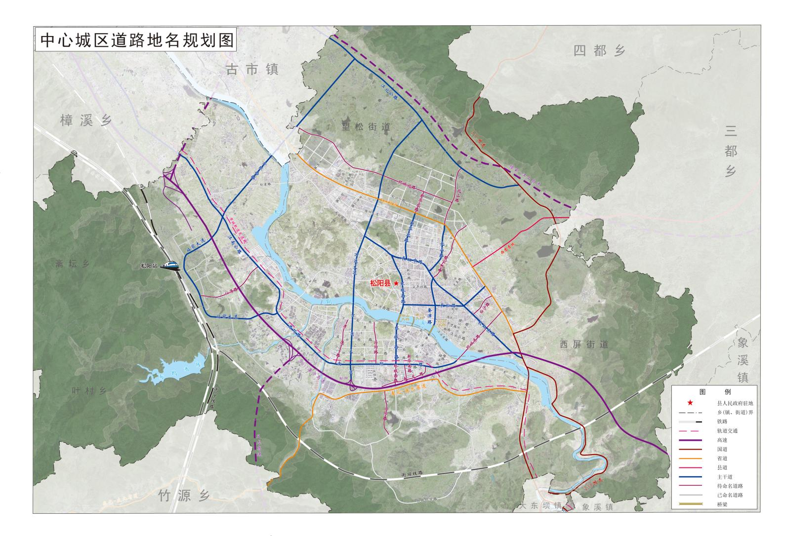

# 三、古市镇道路地名规划图

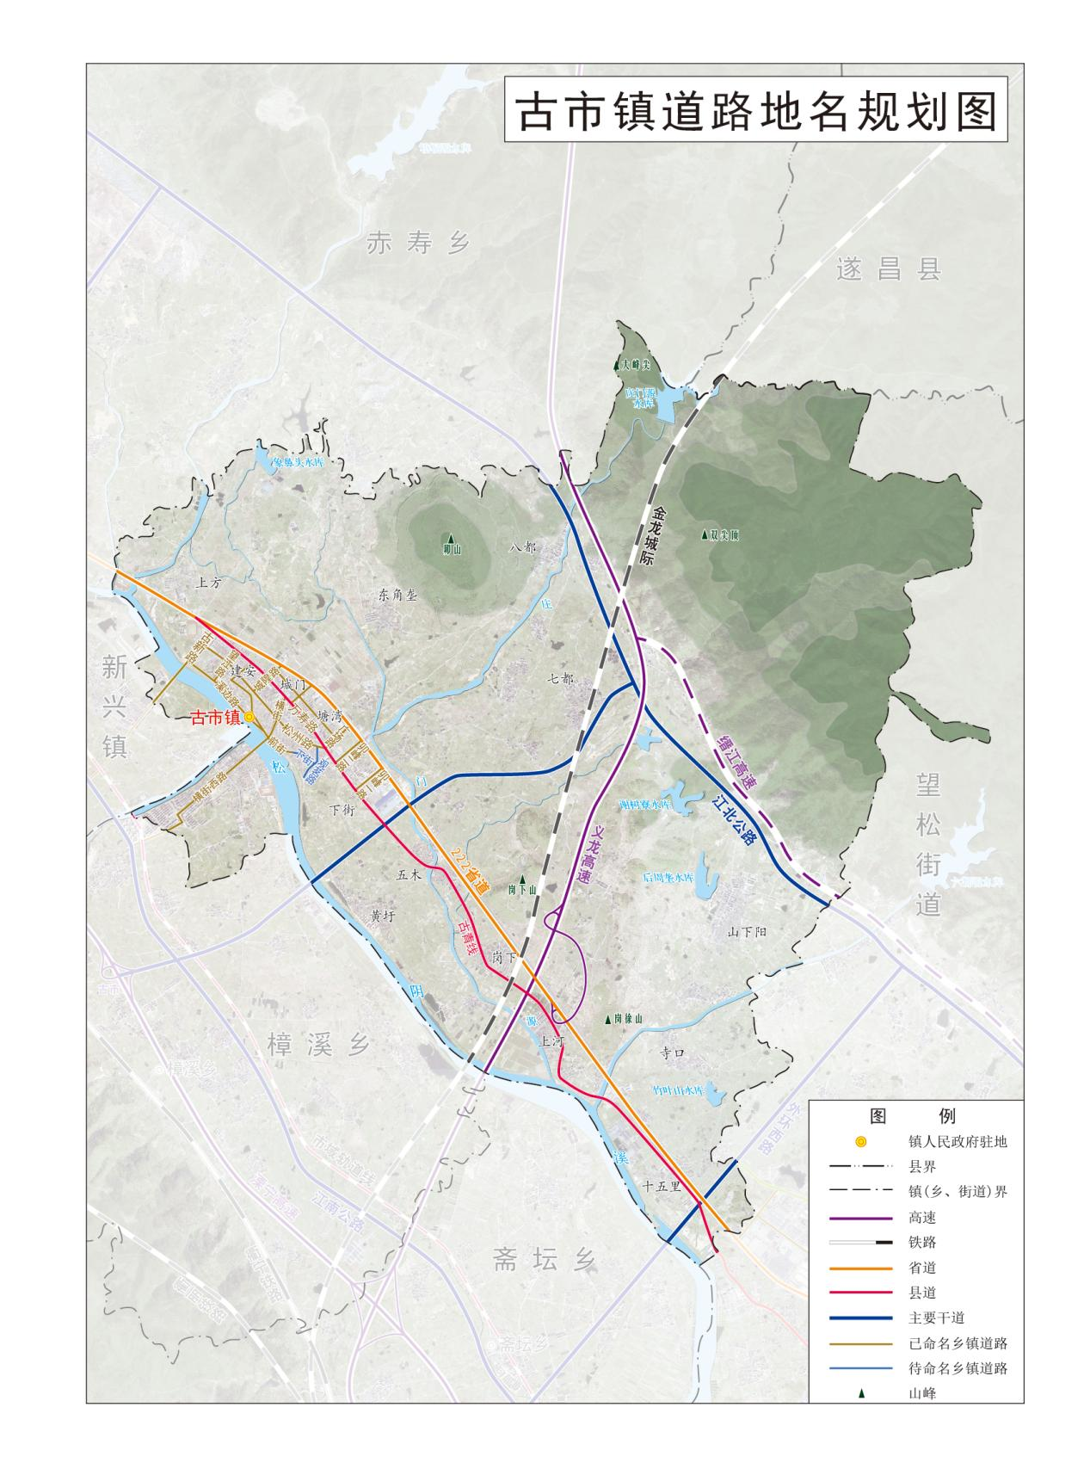

# 四、新兴镇道路地名规划图

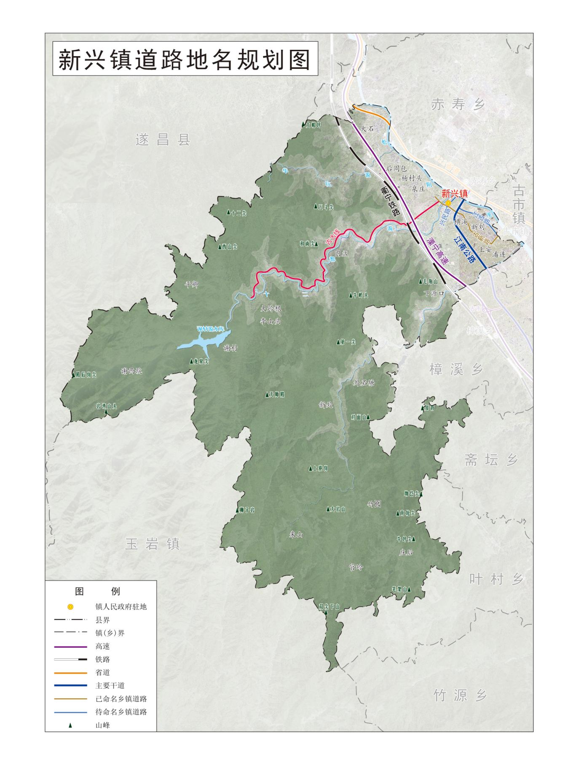

# H:/倩2023/地名规划/松阳/1026/松阳10.27/5象溪镇道路地名规划图.jpg5象溪镇道路地名规划图 五、象溪镇道路地名规划图

# H:/倩2023/地名规划/松阳/1026/松阳10.27/6大东坝镇道路名称规划图.jpg6大东坝镇道路名称规划图六、大东坝镇道路名称规划图

# 七、玉岩镇道路地名规划图

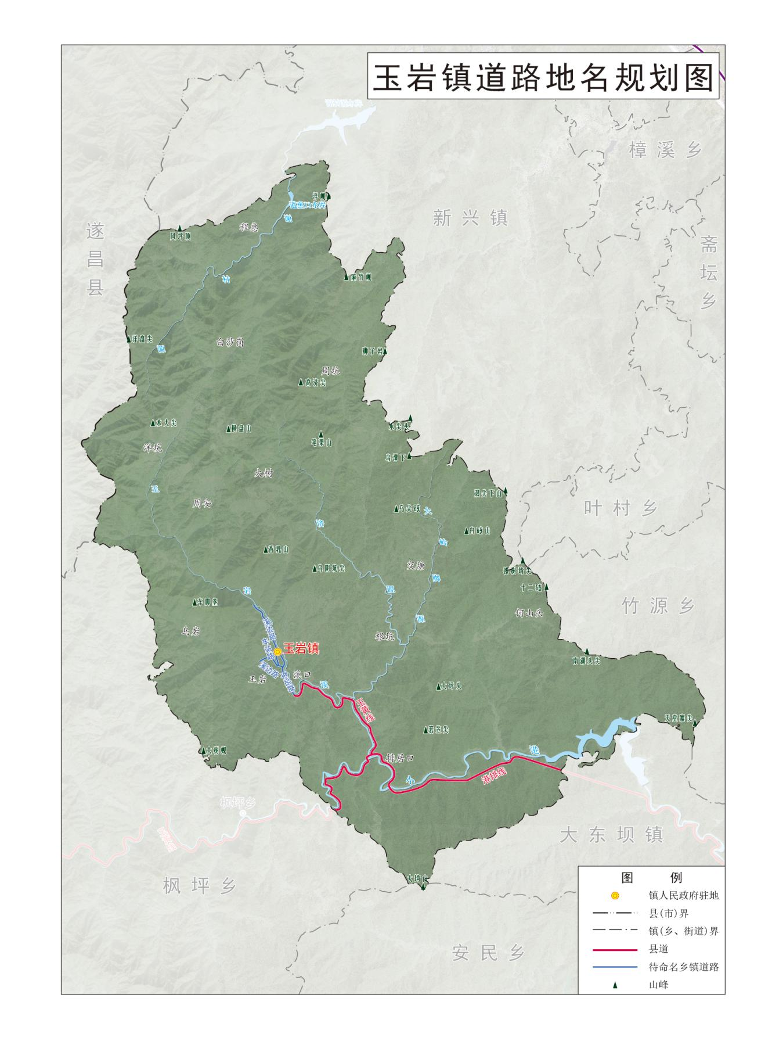

# H:/倩2023/地名规划/松阳/1026/松阳10.27/8斋坛乡道路地名规划图.jpg8斋坛乡道路地名规划图八、斋坛乡道路地名规划图

# 叶村乡道路地名规划图

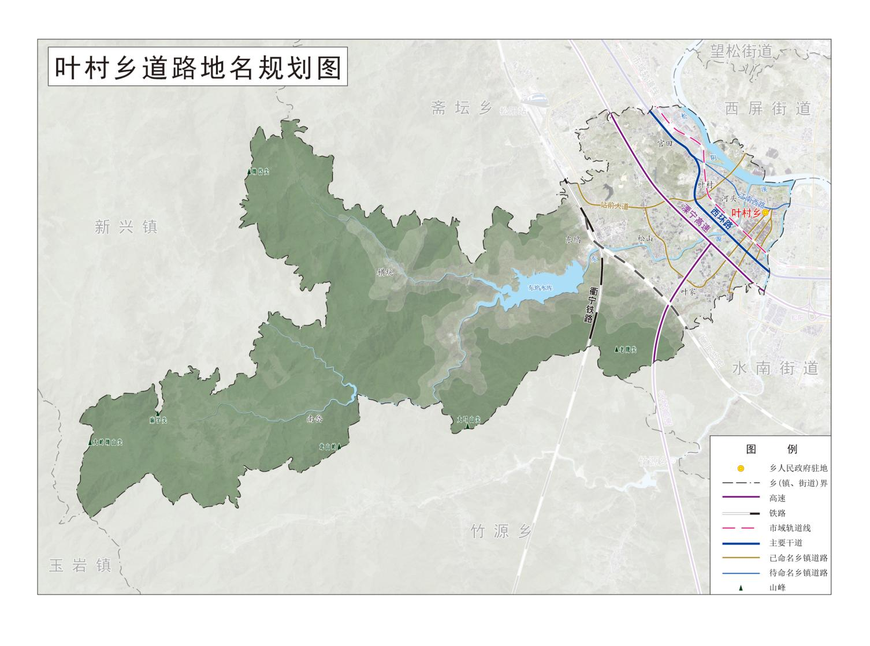

# 赤寿乡道路地名规划图

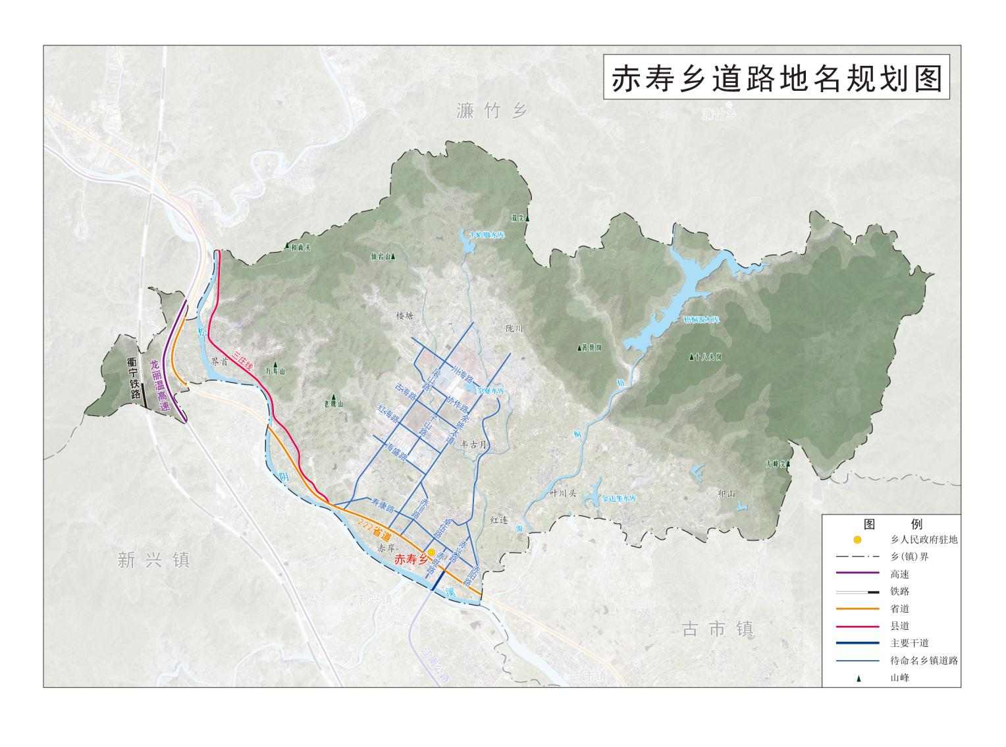

# H:/倩2023/地名规划/松阳/1026/松阳10.27/11樟溪乡道路地名规划图.jpg11樟溪乡道路地名规划图十一、樟溪乡道路地名规划图

# H:/倩2023/地名规划/松阳/1026/松阳10.27/12枫坪乡道路地名规划图.jpg12枫坪乡道路地名规划图十二、枫坪乡道路地名规划图

# H:/倩2023/地名规划/松阳/1026/松阳10.27/13板桥畲族乡道路地名规划图.jpg13板桥畲族乡道路地名规划图十三、板桥畲族乡道路地名规划图